数字图像处理实验报告书

实验七 人脸皮肤颜色分层
实验展示链接（在线可交互演示）
https://gutsyang-diplab.streamlit.app
本报告的全部实验结果均可在上述在线平台中交互查看，支持自行上传图像并实时调节参数。

学 院 计算机科学与工程学院
专 业
学生姓名
学生学号
任课教师 沃 焱
成 绩

实验七 人脸皮肤颜色分层
1. 实验内容
采用彩色图像分层方法，提取人脸（自行准备证件照或自拍照）。
对比 RGB、YCbCr、HSV 三种颜色空间下的肤色分割效果，并用投票融合提升鲁棒性。

2. 实验过程及结果
2.1 颜色空间与肤色模型
肤色在特定颜色空间中具有聚集性，因此可用简单的范围规则实现分割。本实验采用三种传统颜色空间模型（不使用深度学习）：RGB 规则为 R>95, G>40, B>20, max-min>15, |R-G|>15, R>G, R>B；YCbCr 范围模型为 77≤Cb≤127 且 133≤Cr≤173；HSV 范围模型为 H∈[0,25], S∈[30,170], V≥50（OpenCV 取值范围）。
代码 1 三种肤色模型与后处理融合
def skin_mask_rgb(bgr):
"""RGB 规则：R>95, G>40, B>20, max-min>15, |R-G|>15, R>G, R>B。"""
...

def skin_mask_ycbcr(bgr):
"""YCbCr 范围模型：77<=Cb<=127 且 133<=Cr<=173。"""
...

def skin_mask_hsv(bgr):
"""HSV 范围模型：H in [0,25], S in [30,170], V>=50。"""
...

# 后处理：形态学开运算去噪点、闭运算填补空洞，再取最大连通域
# 融合：三种方法投票，至少两票认定为肤色
由于单一颜色模型易受光照与类肤色背景干扰，本实验对掩膜做形态学开运算去除孤立噪点、闭运算填补内部空洞，再取最大连通域作为人脸候选区；并采用三方法投票融合（至少两票认定为肤色）以提升鲁棒性。
2.2 实验结果
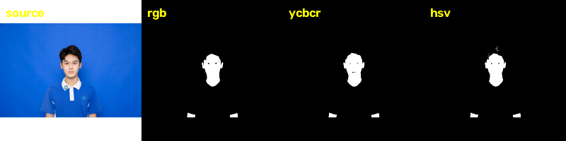
图 1 三种颜色空间的肤色掩膜对比
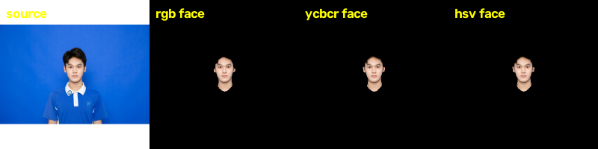
图 2 三种方法的掩膜与原图叠加效果
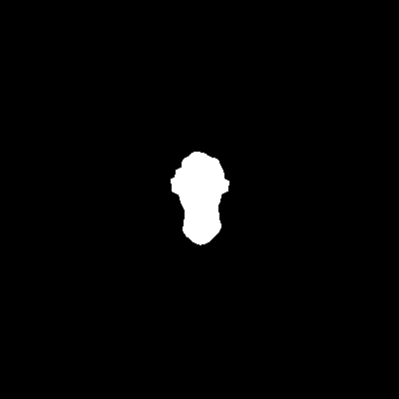
图 3 HSV 方法的形态学后处理结果
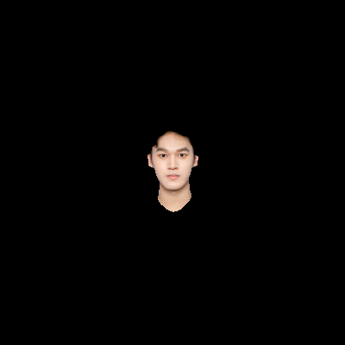
图 4 最大连通域提取的人脸候选区
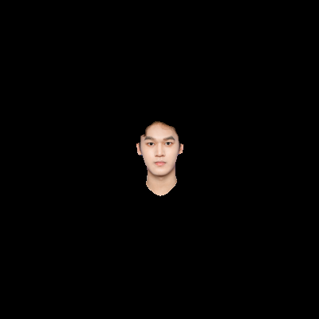
图 5 三方法投票融合结果
本实验对 6 张证件照（覆盖蓝底、白底、灰底三种背景）进行了批量测试。由图 1、图 2 可见，三种方法均能大致定位人脸区域，但效果存在差异。由图 3、图 4 可见，形态学后处理有效去除了零散噪点，最大连通域提取能够得到完整的人脸候选区。由图 5 可见，投票融合后背景误检明显减少，结果比任一单一方法更稳定。
表 1 三种颜色空间在不同背景下的表现对比
颜色空间 | 蓝底 | 白底 | 灰底 | 光照敏感
RGB | 一般 | 一般 | 一般 | 最敏感
YCbCr | 较好 | 较好 | 较好 | 较鲁棒
HSV | 最干净 | 最干净 | 较好 | 中等
投票融合 | 最优 | 最优 | 最优 | 最鲁棒

观察到的规律是：HSV 在蓝底、白底背景下分割最干净，肤色区域完整且背景残留少；YCbCr 对亮度变化鲁棒，面部轮廓贴合较好，但会把颈部与衣物边缘纳入；RGB 规则受光照影响最大，容易在阴影区漏检。
2.3 讨论
单一颜色模型的局限主要来自两方面：一是光照变化会使肤色在颜色空间中发生偏移，导致漏检；二是类肤色背景（如木质、橙色衣物）会造成误检。投票融合通过多模型互补，显著降低了背景误检，说明多特征融合是提升传统方法鲁棒性的有效途径。
2.4 实验结论
基于颜色空间的肤色分割无需训练、计算量小，适合实时人脸粗定位。HSV 与 YCbCr 因把亮度与色度分离，分割效果优于 RGB；结合形态学后处理与多方法投票融合，可进一步抑制噪声与背景干扰，获得较为完整准确的人脸区域。
3. 实验思考与反思
RGB 规则的效果比我预想的差不少。原因不难理解：RGB 三个通道都含亮度信息，光照一变，同一块皮肤的 RGB 值就整体偏移，固定阈值自然容易漏检阴影侧的脸。而 YCbCr、HSV 把亮度和色度分开了，所以在明暗变化下稳得多——这个差异在对比图上非常直观。
类肤色背景误检是另一个麻烦。我拿到的图里，偏黄的背景和木质区域会被判成皮肤。单靠一个颜色空间很难解决，投票融合之后确实干净了不少，但也带来新问题：三个模型都判错的区域融合后依然是错的，而且投票会把一些小块真实皮肤给“投掉”。所以融合提升的是整体鲁棒性，不是万能修正。
还有一点值得记下：本次用的都是公开数据集的人脸图，光线和背景相对干净。换成我自己拍的证件照再试，光照不均和背景复杂时效果明显下滑。说明传统颜色方法对成像条件很敏感，真要实用还得加光照归一化之类的预处理，这也是它和深度学习方法的主要差距所在。

